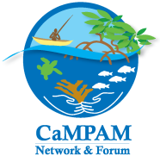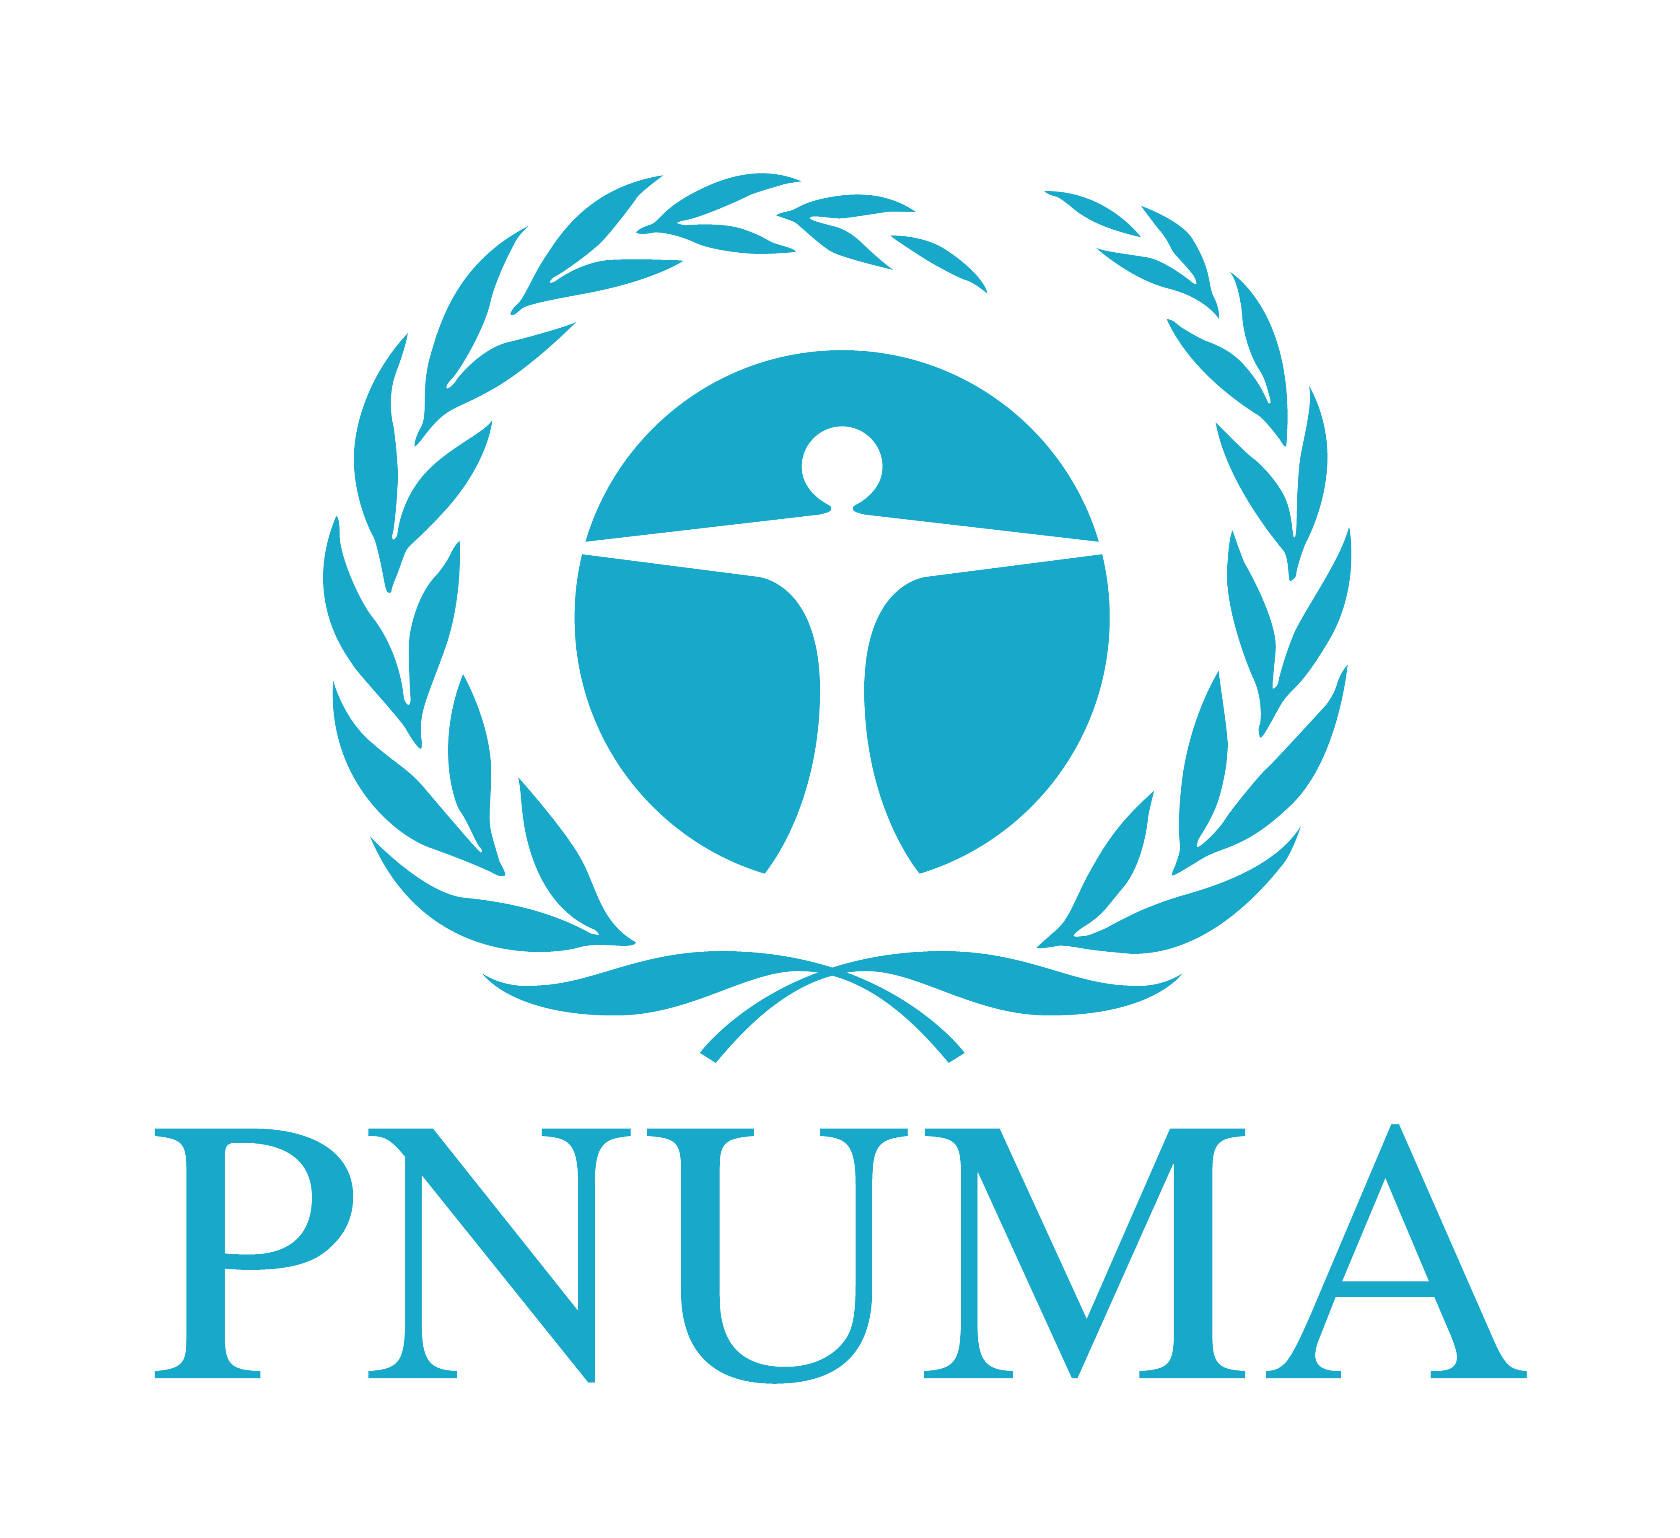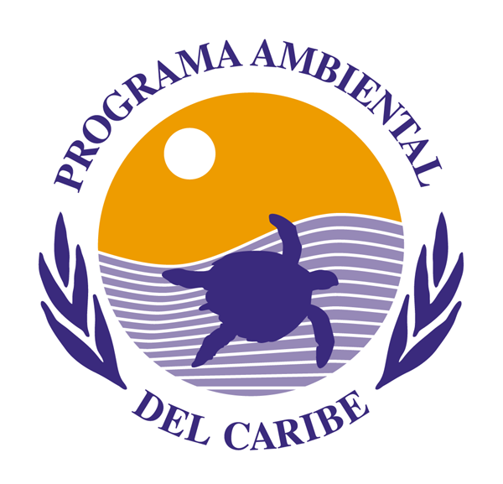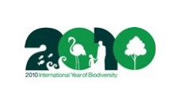

El Programa Ambiental del Caribe del Programa de las Naciones Unidas para el Medio Ambiente (PNUMA-PAC) y la Red y Foro de Manejo de Áreas Marinas Protegidas del Caribe (CaMPAM)

Convocan a la VIII edición del programa
“CAPACITACION DE CAPACITADORES EN EL MANEJO
DE AREAS MARINAS PROTEGIDAS DEL CARIBE”

Que comienza con el curso regional que se celebrara junto al Parque Nacional del Este en Bayahibe, República Dominicana, en junio 7-19 de 2010
------------------------------------------------------------------------------------
Introducción
El Protocolo sobre las Áreas y Flora y Fauna Silvestres Especialmente Protegidas (Protocolo SPAW) del Convenio para la Protección y el Desarrollo del Medio Marino de la Región del Gran Caribe (Convenio de Cartagena) apoya a los gobiernos de la región en sus esfuerzos de proteger la biodiversidad a través de las áreas protegidas. Debido a la importancia de esta herramienta de manejo costero, los gobiernos miembros del PAC aprobaron el desarrollo de un programa de capacitación para el personal de las áreas protegidas que comprende cursos regionales seguidos de cursillos locales.

El curso regional está diseñado para familiarizar a los participantes no sólo en los aspectos básicos de las áreas marinas protegidas (planificación, investigación y monitoreo, manejo, políticas), sino también en algunos métodos de comunicación y enseñanza para utilizar en los cursos en sus propios países y de esta manera contribuir con el efecto multiplicador del programa. Este año se hará un énfasis especial en los planes de negocios, la sostenibilidad financiera, las alternativas productivas para la comunidad local (especialmente los pescadores afectados por la sobrepesca) y el enfoque de resiliencia ambiental para entender el funcionamiento de los ambientes arrecifales y diseñar y gestionar las áreas marinas protegidas.

El curso comprende los siguientes módulos:
• Las características físicas y biológicas del medio ambiente marino en el Caribe.
• El uso e impacto al medio ambiente marino
• La planificación participativa
• La planificación de las áreas marinas protegidas
• El manejo de las áreas marinas protegidas
• La investigación y el monitoreo
• La comunicación y las técnicas de enseñanza

Financiamiento
El curso regional y las actividades locales de capacitación que siguen al mismo serán financiados por el Programa de las Naciones Unidas para el Medio Ambiente, Programa Ambiental del Caribe (PNUMA-PAC) con fondos de la Subdirección General de Biodiversidad del Ministerio del Medio Ambiente de España y contará con el aporte adicional de instituciones dominicanas e internacionales.
Los solicitantes seleccionados (14 máximo, a 1-2 por país) recibirán un beca completa del PNUMA/CaMPAM para cubrir gastos de transportación aérea, alojamiento y matricula del curso. Además, aquellos individuos que quieran participar con recursos propios, o las instituciones que deseen apoyar a sus candidatos, podrán enviar su solicitud y ser elegidos. Como cada año, CaMPAM acogerá con beneplácito cualquier solicitud de cooperación por parte de instituciones internacionales que deseen asociarse al programa, ya sea para la realización del curso regional como para las actividades de seguimiento local.
Lugar y fecha
El curso se celebrará del lunes 7 al sábado 19 de junio del 2010, en el hotel Viva Wyndham Dominicus Palace, de la zona de Bayahibe, junto al Parque Nacional del Este, en la costa SE de la República Dominicana. Información sobre el hotel y otros detalles de logísticas se comunicarán a los alumnos seleccionados.

Elegibilidad y solicitud
Este curso se realizará en español solamente, y está dirigido a los encargados de las áreas marinas protegidas, y personal relacionado con las mismas, ya sean de organizaciones gubernamentales o no gubernamentales vinculadas con el manejo ambiental costero a nivel de sitio o nación. El curso tiene capacidad limitada (20 alumnos máximo) y el PNUMA seleccionará a los cursantes de acuerdo con requerimientos que comprenden las características profesionales (ver abajo) y garantizar una adecuada cobertura geográfica. Asimismo, se dará prioridad de selección a aquellos concursantes de países que son Partes Contratantes al Protocolo SPAW. Se aceptarán solicitudes que cuenten con el apoyo financiero de otras instituciones. Las personas interesadas en inscribirse y obtener una beca para el curso regional pueden solicitarla a CaMPAM a más tardar el próximo 30 de abril, acompañándola de la siguiente información adjunta:
- Formulario de inscripción (ver abajo)
- Carta de nominación del candidato y el compromiso de su institución para realizar un cursillo de capacitación en su país dentro de los 8 meses siguientes del curso regional, para lo cual se proporcionará apoyo financiero básico. (ver abajo)
- Nivel académico (adjuntar hoja de vida o currículum vitae)
El curso será dirigido por la Dra. Georgina Bustamante, Coordinadora de CaMPAM y experta en conservación y ciencias marinas, quien ha coordinado 5 de los 7 cursos anteriores. También contará con la participación de 3 instructores expertos en ciencias de la conservación marinas y el manejo de las áreas marinas protegidas en el Caribe y varios conferencistas locales. Favor de enviar su solicitud por correo electrónico dirigida al:
Dr. Georgina Bustamante, Coordinadora
email: gbustamante@gcfi.org, gbustamante09@gmail.com

Solicitud de inscripción

CURSO

CAPACITACION DE CAPACITADORES EN
EL MANEJO DE AREAS MARINAS PROTEGIDAS
Sede: Hotel Viva Wyndham Dominicus Palace, junto al Parque Nacional del Este, Bayahibe, SE de Republica Dominicana

Fecha: 7 al 19 de junio del 2010

Favor completar todas las secciones y enviar no más tarde del 30 de abril del 2010 a la Dra. Georgina Bustamante, Coordinadora del Programa, a los correo electrónicos gbustamante09@gmail.com o gbustamante@gcfi.org (Tel./fax +1 954-963-3626 (fax por solicitud). Adjuntar a este formulario la nota de compromiso y nominación de su institución, y su hoja de vida.

1. Información de contacto
Nombre
Cargo
Organización
Dirección
Teléfono
Fax
E-mail

Utilizaremos esta dirección de correo electrónico para todas las correspondencias pertinentes a este curso a menos que usted nos avise de lo contrario.

Los participantes al curso regional serán seleccionados según el cumplimiento a ciertos criterios (características profesionales del candidato y objetivos de la institución, localidad, etc.). Favor de contestar las siguientes preguntas hasta donde sea posible para ayudar a nuestro proceso de selección. Las casillas se extienden mientras usted las llena.

2. Nivel educacional y experiencia en la protección y manejo ambiental y la gestión de las áreas marinas protegidas (AMP).

3. Responsabilidades actuales relacionadas con la planificación y gestión de las áreas marinas protegidas y la conservación ambiental

4. AMP(s) donde usted quiere emplear este conocimiento para un curso de local cuando regrese a su país, y que tipo de entrenamiento o taller usted cree beneficiará a su organización y el AMP.

5. ¿Cree Ud. probable que pueda celebrar el cursillo taller local entre julio del 2010 y febrero del 2011?
SÍ NO

6. Si es seleccionado/a, diga su itinerario de viaje preferido al aeropuerto de Santo Domingo o La Romana, favor de describirlo a continuación para reservar su pasaje aéreo (la llegada será el domingo 6 de junio y la salida el domingo 20 de junio, de los aeropuertos de Sto. Domingo o La Romana. Si desea llegar antes y/o salir después para hacer turismo por cuenta propia, favor de indicarlo aquí)

LLEGADA | Fecha |  | Hora |  | No. de vuelo
SALIDA | Fecha |  | Hora |  | No. de vuelo

PRECIO DEL BOLETO US$___________ [Precio de un boleto redondo económico en dólares estadounidenses]

7. Indique cualquier circunstancia o requisitos que debemos saber (alergias, salidas del país anteriores o posteriores, carta para viabilizar visa, etc.)

8. He incluido con mi solicitud:

Anexos | SÍ / NO
Carta de nominación y compromiso del jefe de mi institución para ejecutar un curso o taller de capacitación local en nuestra AMP o país, entre julio del 2010 y febrero del 2011.
Currículum vitae (CV) actualizado

Debe enviar los 3 documentos requeridos para poder considerar su solicitud.

Firmado |  |  | Fecha

No mas de dos paginas. Gracias.

CARTA DE NOMINACION Y COMPROMISO DE LA INSTITUCION

A quien pueda interesar

Nuestra institución nomina a ______________________ para participar en el curso regional “Capacitación de Capacitadores en el Manejo de Areas Marinas Protegidas del Caribe” de Bayahibe, República Dominicana del 7 al 19 de junio del 2010 y, si es seleccionado, se compromete a apoyarlo en la realización del cursillo local (o nacional) de seguimiento.

El nominado tiene las siguientes responsabilidades en la planeación, manejo o investigación aplicada a las áreas marinas protegidas o la zona costera, a saber:

(CARGO Y RESPONSABILIDAD DEL NOMINADO)

Nos comprometemos a ofrecer una actividad de capacitación (curso o taller) relacionada con el tema de la conservación y manejo del ambiente costero, como seguimiento al curso regional en Bayahibe, República Dominicana. A este fin, presentaremos a CaMPAM y el PNUMA/PAC una propuesta breve del cursillo o taller por un mínimo total de $4,000 por país (financiamiento aportado por el PNUMA) dentro de los dos meses siguientes el curso regional, para ejecutar antes de febrero del 2011.

Firma del responsable de la institución o departamento ___________________

Dirección, teléfono y correo electrónico:______________________

Fecha: ______________________________

